Devialet выпускает новую модель беспроводных наушников высокого класса
Компания Devialet выпустила свою первую модель беспроводных наушников почти три года назад. С тех пор ситуация в этой области кардинально изменилась: конкуренты выпускают обновления продуктов и добавляют программные функции. Выпустив Devialet Gemini II, французская аудиотехническая компания вернулась с новой версией удобных наушников - и это отличный, хотя и довольно дорогой продукт.

Devialet называет себя акустической инженерной компанией. Она производит усилители высокого класса, культовые колонки Phantom в форме яйца, саундбар (Dione) и портативную колонку (Mania). Компания также занимается лицензионным бизнесом, сотрудничая с другими компаниями для внедрения аудиотехнологий Devialet в их продукцию.
Компания существует с 2007 года, и ее генеральный директор Франк Лебушар рассказал мне, что в течение последних трех лет она была прибыльной. Чтобы было понятней, в Devialet сейчас работает чуть больше 350 человек.

С новым продуктом Devialet рассчитывает продавать "десятки тысяч" устройств в год. Для сравнения, Apple продает десятки миллионов AirPods в год. Таким образом, Devialet надеется, что ей удастся захватить 0,x процента доли рынка, позиционируя себя как альтернативу высокому классу.
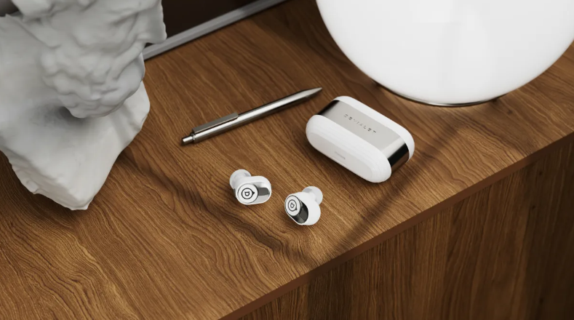
Самое большое изменение в Devialet Gemini II заключается в том, что компания сделала все более компактным. Сами наушники на 22 % меньше предыдущих. Они поставляются с четырьмя размерами ушных вкладышей - XS, S, M и L, и компания немало потрудилась, чтобы создать более универсальную форму, подходящую для всех ушей.

Во время моего сегодняшнего тестирования наушники хорошо сидели. Они не кажутся слишком громоздкими и не спадают с моих ушей при использовании средних амбушюр. Каждый наушник весит всего 6 граммов, поэтому они не так легко спадают.

Если вы помните Devialet Gemini первого поколения, то одним из самых больших недостатков был чехол. Это был громоздкий футляр в виде ящика, который не так-то просто носить с собой в кармане.
Gemini II поставляется с новым корпусом, который на 40% меньше. Во многих отношениях новый корпус больше похож на стандартный аккумуляторный кейс для беспроводных наушников - на ум приходят корпуса Apple AirPods Pro, Bose Quiet Comfort Earbuds II и Sony WF-1000XM5. Вы открываете крышку в верхней части корпуса, берете наушники и закрываете крышку.

Главное отличие от других беспроводных наушников - более стильный корпус с металлическим покрытием центральной пластины на корпусе. Devialet обещает до 22 часов автономной работы с 5 часами автономной работы самих наушников. Чехол выступает в роли аккумулятора для наушников, когда вы помещаете их обратно в чехол. Он оснащен портом USB-C и поддерживает беспроводную зарядку.
У меня была возможность протестировать Devialet Gemini II в помещениях Парижской оперы. Наушники звучат неплохо, но я не мог выбрать музыку и поработать с мобильным приложением для настройки параметров звука. Поэтому данную статью не стоит рассматривать как подробный обзор.

Компания Devialet также вложила много ресурсов в активное шумоподавление. В устройстве второго поколения реализована функция адаптивного шумоподавления, то есть шумоподавление настраивается в режиме реального времени в зависимости от формы вашего уха, текущего уплотнения уха и т. д. Компания также разработала алгоритмы обнаружения, чтобы ограничить воздействие ветра даже в режиме прозрачности.

Я не смог проверить, насколько эффективно активное шумоподавление, так как не пробовал Gemini II на улице или в метро. На каждом наушнике расположены два микрофона и новый датчик костной проводимости, который используется для улучшения звучания вашего голоса во время телефонных звонков. Также есть инфракрасный датчик, определяющий, когда они находятся в ушах.
Благодаря Bluetooth 5.2 вы можете подключить Gemini II к двум устройствам одновременно, например, к ноутбуку и смартфону. Что касается аудиокодеков, Gemini II поддерживают aptX и AAC.

После сопряжения наушников с телефоном вы можете изменить настройки в приложении Gemini от Devialet. Помимо шестиполосного эквалайзера, вы можете настроить емкостные сенсорные панели на боковых сторонах наушников для ваших желаемых действий - удерживайте палец на наушнике, чтобы включить активное шумоподавление, нажмите на наушник, чтобы поставить музыку на паузу, и т. д.

Если говорить о цене, то Devialet определенно нацелилась на верхнюю часть рынка. Пара Gemini II стоит 449 долларов (399 евро, 349 фунтов стерлингов) и представлена в двух цветах - черном и белом. Они будут доступны уже завтра, 13 сентября.
Существует также более дорогая версия под названием Opéra de Paris edition. Она имеет немного золотого напыления и логотип Opéra de Paris на корпусе, но по звучанию похожа на другие модели. Эта версия стоит 649 долларов (599 евро, 549 фунтов стерлингов) - я уже говорил, что Gemini II не являются дешевыми.

Но представитель Devialet Франк Лебушар успокаивал меня и говорил, что они гораздо дешевле, чем наушники Louis Vuitton. И он прав, ведь на сайте Louis Vuitton пара стоит 1 450 евро. . . .

